«День единого текста»

Тема: «Сарыкум- уникальный памятник природы»

Цели: развивать вычислительные навыки, умение решать задачи; осуществлять межпредметную связь с окружающими миром; расширять кругозор учащихся,воспитывать бережное отношение к природе.

Ход урока
I.Организационный момент
В ладони сердце можно уместить,
Но в сердце целый мир не уместишь.
Другие страны очень хороши,
Но Дагестан дороже для души.
(Р.Гамзатов)

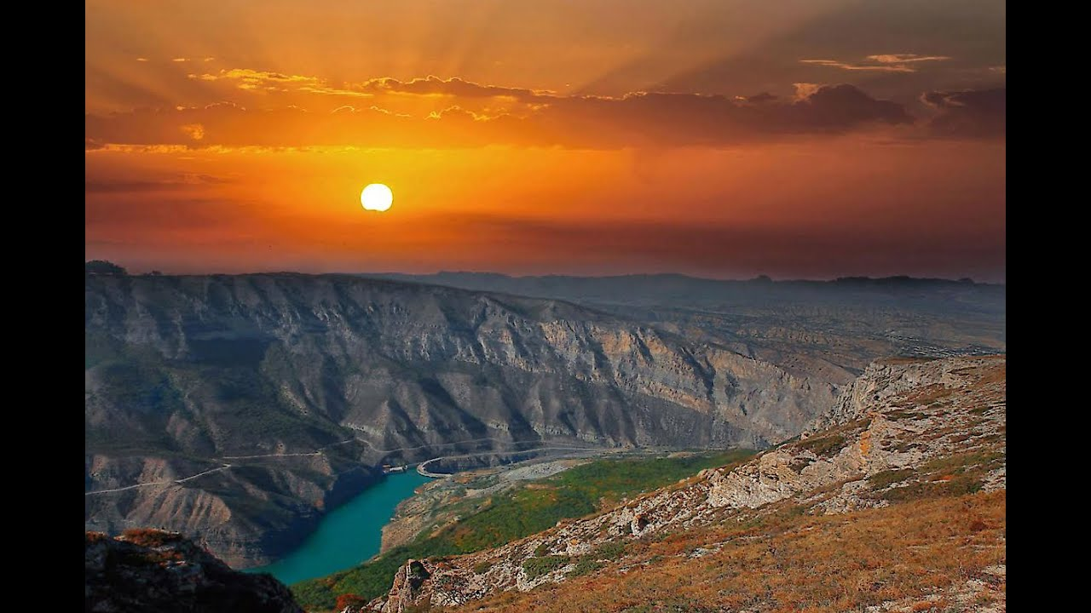

II.Сообщение темы и целей урока
Учитель: Сегодня у нас необычный урок. На нашем уроке математики вы будете маленькими экологами.
Дагестан наш дом родной!
Здесь много невероятных природных чудес: синее море, высокие горы, живописные зелёные предгорья, причудливые пещеры, уникальные водопады. Дагестанская природа неповторима: луга, пустыни, степи плавно переходят в горы. Рядом с нашим селом в нашем районе расположен один из уникальных заповедников высочайший бархан Сарыкум.

Мы сегодня не только порешаем задачи, выполним различные вычисления, но и отправимся в увлекательное путешествие в Бархан Сарыкум.

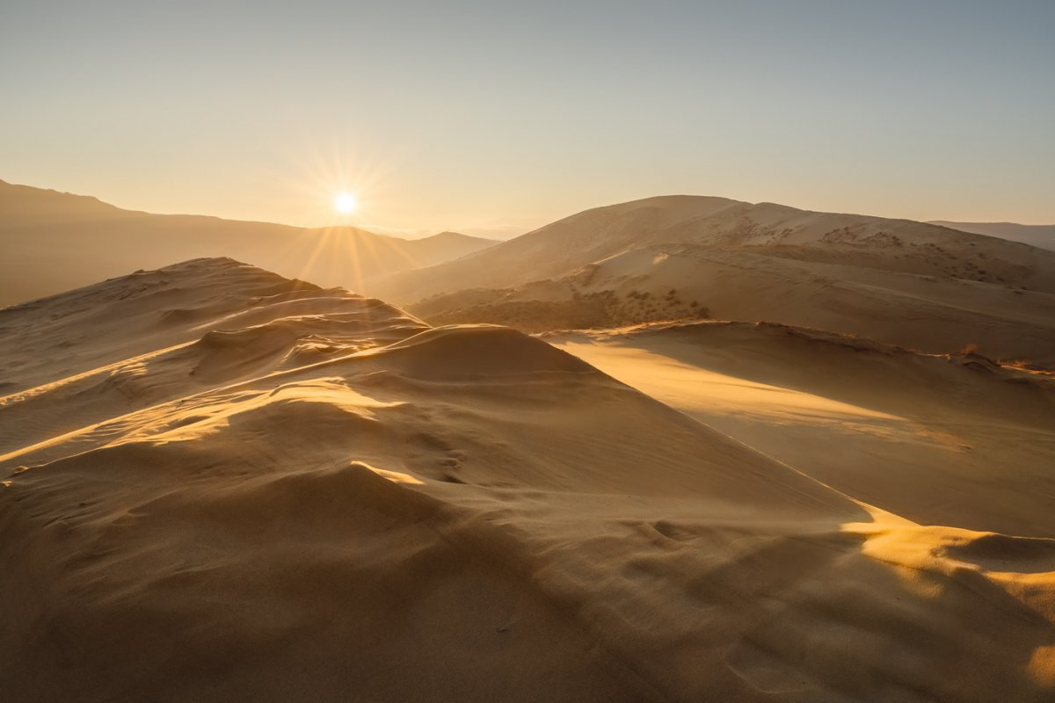

III. Актуализация знаний

Сарыкумский бархан — это уникальный памятник природы, расположенный в 18 км к северо-западу от Махачкалы, на границе низменности и предгорий., у основания северных склонов хребта нарат-тюбе, на левом берегу реки Шура-озень. Он является самым большим одиночным барханом в Евразии и популярной достопримечательностью Дагестана.

Мы живем в с.Алмало Кумторкалинского района Республики Дагестан, в 17,1 км от бархана Сарыкум.
С транспортом разобрались, двигаемся дальше…
Одиночный бархан (песчаная гора) Сарыкум ( от тюрк. «сары»-желтый, «кум»- песок) - крупнейший в Евразии (от 213м до 262 метров над уровнем моря). Уникален тем, что не перемещается (перемещаются только вершины). Крупнее него – бархан под названием «Большой эрг» в пустыне Сахара. А в Европе и Азии нет равного по величине нашему Сарыкум. Его длина 12 км, максимальная ширина – 4 км.
Задача1. Расстояние от бархана Сарыкум до с.Алмало 17,1км. Средняя скорость автомобиля 60 км/ч. Рассчитайте время поездки от с. Алмало до б.Сарыкум
Решение:
1)17,1:60=0,3(ч)=18 (мин)
Ответ: 18 мин

Задача2.
Так как зона считается заповедной, вход на территорию Сарыкумского бархана платный. Стоимость входа в бархан Сарыкум 128р с человека. Сколько нужно заплатить группе из 15 человек за вход?
Решение:
1)128*15=1920(р)
Ответ:1920р.
Также мы зайдем перекусить в ближайщее кафе, где все включено за 500р с одного человека.
2)15*500=7500(р)
Давайте посчитаем, за сколько обойдется наша поездка с учетом дороги , еды и входа.
3)50*15=750 (р)
4) 1920+7500+750=10170(р)

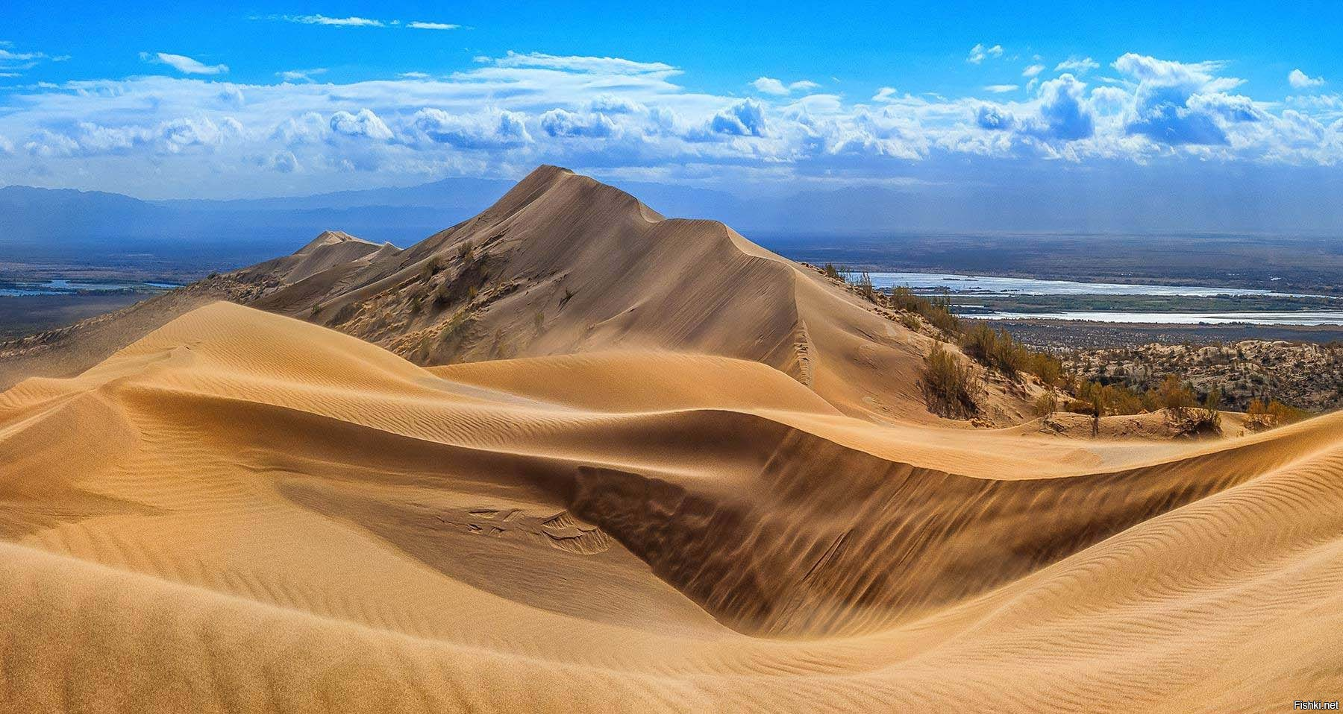

О Сарыкуме сложено множество легенд. Одна из них повествует о неразделенной любви. В давние времена два брата близнеца влюбились в красавицу принцессу, которая жила в роскошном замке, построенном посреди глубокого озера. Девушка обожала верховую езду и соколиную охоту, но выбраться из замка на равнину она могла лишь на лодке. Однажды, принцесса объявила, что выйдет замуж за того, кто сумеет превратить озеро в твердую землю. Долго думали братья как им поступить: «Нужно разделиться, я пойду на север, а ты на восток». Один из братьев решил найти кузнеца и купить у него крепкую саблю, чтобы рассечь утесы возле озера и завалить скалами водоем. Второй брат отправился к берегу Каспия с огромным мешком. Он собирался наполнить его песком и засыпать озеро. Через неделю песок был собран и влюбленный юноша отправился в обратный путь, но не успел он сделать и пары шагов, как раздался страшный грохот. Это первый брат успел вернуться к замку и расколоть скалы. Проигравший спор юноша упал на колени, мешок лопнул, а песок засыпал несчастного, образовав над ним огромную гору.

IV. Рефлексия
Это-то, может быть, всего лишь легенда, но математика- это точная наука, поэтому надо все тщательно взвесить до мелочей за и против, чтобы меньше было таких грустных историй. Дай Аллах, чтобы дружба крепла между братьями, соседями и друзьями. В добрый путь!
И никаких потерь!

